西宁市第四高级中学15—16学年第一学期第一次月考试卷
高 一 物 理
命题人：王水玲
一、选择题(本题共15小题，每小题3分，共45分。在每小题给出的四个选项中，第1-9小题只有一个选项正确，第10-15小题有多个选项正确，全部选对的得3分，选对但不全的得2分，有选错或不答的得0分。)
1．下列各组物理量中，全部是矢量的是( )
A、位移、质量、平均速度 B、速度、路程、平均速度
C、位移、电流、加速度 D、速度、加速度、位移
2．在研究物体的运动中，下列说法中正确的是（ ）
A．物体运动的速度越大，加速度就越大
B．物体运动的速度大小与选取的参考系无关
C．在直线运动中，物体的位移大小始终等于路程
D．为了确定船在大海中运动的位置，可以把船看做质点
3．火车停靠在站台上，乘客往往会发现这样的现象，对面的火车缓缓起动了，等到站台出现，才知道对面的火车没有动，而是自己乘坐的火车开动了，则前、后两次乘客采用的参考系是（ ）
A．站台，对面火车 B．两次都是对面火车
C．两次都是对面站台 D．自己乘坐的火车，站台
4．皮球从3m高处落下，被地板弹回，在距地面1m高处被接住，则皮球通过的路程和位移的大小分别为（ ）
A.4m、4m B.3m、1m C.3m、2m D.4m、2m
5．下列关于加速度的描述中，正确的是 （ ）
A．加速度在数值上等于单位时间里速度的变化量。
B．当加速度与速度方向相同且又减小时，物体做减速运动
C．加速度方向为负，物体一定做减速运动。
D．速度变化越来越快，加速度越来越小
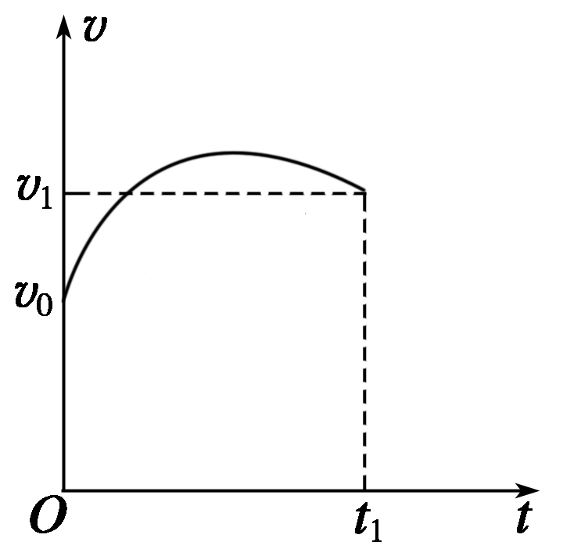
6．某物体做直线运动，物体的速度—时间图象如图所示．若初速度的大小为v₀，末速度的大小为v₁，则在时间t₁内物体的平均速度( )
A．等于(v₀＋v₁) B．小于(v₀＋v₁)
C．大于(v₀＋v₁) D．条件不足，无法比较

7．某中学正在举行班级对抗赛，张明明同学是短跑运动员，在百米竞赛中，测得他在6.5 s末的速度为10.4 m／s，12.5 s末到达终点的速度为10.2 m／s，则他全程的平均速度为（ ）
A.8.0m／s B.9.0 m／s C. 10.2 m／s D.10.3 m／s

8．一颗子弹以大小为v的速度射进一墙壁但未穿出，射入深度为x，如果子弹在墙内穿行时做匀变速直线运动，则子弹在墙内运动的时间为( )
A. B. C. D.
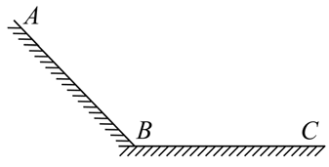
9.一个小球从斜面上的点由静止开始做匀加速直线运动,经过3 s后到斜面底端点,并开始在水平地面做匀减速直线运动,又经过9 s停止于点,如图所示,设小球经过点时速度大小不变,则小球在斜面上运动的距离与在水平面上运动的距离之比是( )
.1∶1 .1∶2 .1∶3 .3∶1

10.关于瞬时速度，下列说法正确的是（ ）
A．是物体在某段时间内的速度
B．是物体在某一时刻的速度
C．是物体在发生某一段位移过程中的速度
D．是物体通过某一位置时的速度

11．匀变速直线运动是（ ）
A．位移随时间均匀变化的直线运动
B．速度随时间均匀变化的直线运动
C．加速度的大小和方向恒定不变的直线运动
D．加速度随时间均匀变化的直线运动

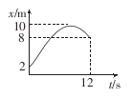
12．物体做直线运动的位移一时间图象如图所示，由图中数据可求出的物理量是（ ）
A．物体的初速度 B．物体的平均速度
C．物体的加速度 D．物体通过的路程

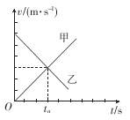
13．甲、乙两物体从同一点开始做直线运动，其v-t图象如图所示，下列判断正确的是（ ）
A．在t_{a}时刻两物体速度大小相等，方向相反
B．在t_{a}时刻两物体加速度大小相等，方向相反
C．在t_{a}时刻之前，乙物体在甲物体前，并且两物体间的距离越来越大
D．在t_{a}时刻之后，甲物体在乙物体前，并且两物体间的距离越来越大
14．一质点做匀加速直线运动，第3 s内的位移是2 m，第4 s内的位移是2.5m，那么以下说法中正确的是( )
A．这2 s内平均速度是2.25 m/s
B．第3 s末瞬时速度是2.5 m/s
C．质点的加速度是0.125 m/s²
D．质点的加速度是0.5 m/s²
15．一个物体做匀加速直线运动，在t秒内经过的位移是s，它的初速度为Vo，t秒末的速度为V_{t}则物体在这段时间内的平均速度为（ ）
A． B． C． D．
第Ⅱ卷 （非选择题 共55分）
二、填空题(每空2分，共18分)
16．一物体做匀加速直线运动，位移方程为x=（5t+2t²）m，则该物体运动的初速度为________m/s，加速度为_____m/s。
17．在做“研究匀变速直线运动”的实验时，得到一条纸带如图所示，A、B、C、D、E、F、G为计数点，每两个计数点间还有4个点未画出，x_{l} =1. 20 cm，x₂=1. 60 cm，x₃ =1. 98 cm，x₄ =2.38 cm,x₅=2.79 cm,x₆=3.18 cm。
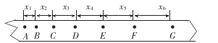
(1)为了达到实验的目的，除了有电磁打点计时器（含频率为50 Hz的交流电源）、纸带、小车、细绳、导线、钩码、长木板外，还需要的测量仪器有__ 。
(2)电磁打点计时器的工作电压为 ，打点周期为 s，图中两计数点的时间间隔T= ___s。
(3)打点计时器在打B点时小车的瞬时速度V_{B} =____ m/s，打F点时小车的瞬时速度V_{F} =____ m/s（计算时保留两位有效数字）。
(4)B点到F点的加速度为a= m／s²（计算时保留两位有效数字）。

三、计算题：共3小题，共37分。应写出必要的文字说明、方程式和重要演算步骤，只写出最后答案的不能得分。有数值计算的题，答案中必须明确写出数值和单位。
18. （8分）由静止开始做匀加速直线运动的汽车，第1秒内通过的通过的位移为0.4m，求：
- 汽车在第1秒末的速度为多大？
- 汽车在第2秒内的位移为多大？

19. （9分）一物体做匀变速直线运动，从某时刻开始计时，即t=0，在此后连续两个2s内物体通过的位移分别为8m和16m，求：
（1）物体的加速度大小；
（2）t=0时物体的速度大小

20．（10分）汽车以10 m／s的速度在平直公路上匀速行驶，刹车后经2s速度变为
6m／s，求：
(1)刹车后2s内汽车前进的距离及刹车过程中的加速度；
(2)刹车后汽车前进9m所用的时间；
(3)刹车后8s内汽车前进的距离。

21.（10分）小芳家住在高层楼房，现乘电梯从家里到一楼地面，下图记录的是电梯速度随时间变化的关系．请问：
(1)由图可知，电梯下楼过程中各时间段分别做什么运动？
(2)小芳家所住的楼层距地面的高度是多少？
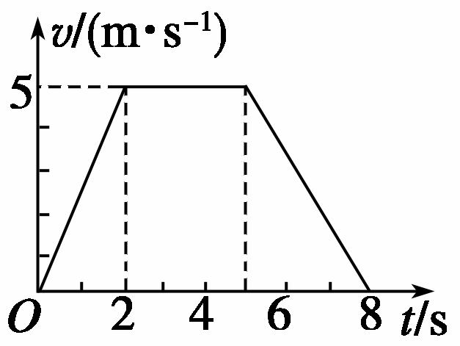
(3)电梯在0～2 s与5～8 s内的加速度大小分别是多少？

